Инструкция по установке
СПРУТ-АЭД

Оглавление
1. Порядок установки программного комплекса СПРУТ-АЭД 3
1.1. Установка «СПРУТ-АЭД-Расчеты» 3

Порядок установки программного комплекса СПРУТ-АЭД
Запускать программу установки следует по правой кнопки мыши, выбрав пункт «Запуск от имени администратора».
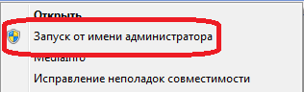

Установка «СПРУТ-АЭД-Расчеты»
Установите клиентскую часть СПРУТ-АЭД-Расчеты из дистрибутива «AED v 6.50.1.2160.exe» (путь на поставочном диске: «СПРУТ-АЭД Клиент\AED v 6.50.1.2160.exe»).
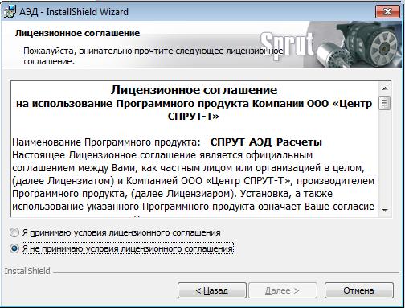

Укажите папку, в которую будут установлены файлы (по умолчанию это папка c:\ProgramData\Sprut Technology\AED\)
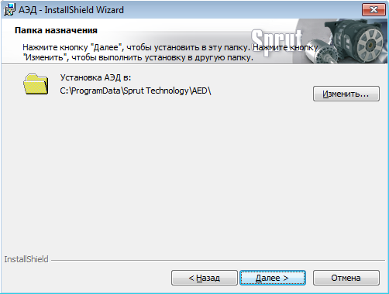

Укажите папку, в которую будут установлены базы данных (по умолчанию это папка c:\ProgramData\Sprut Technology\AED\Database)

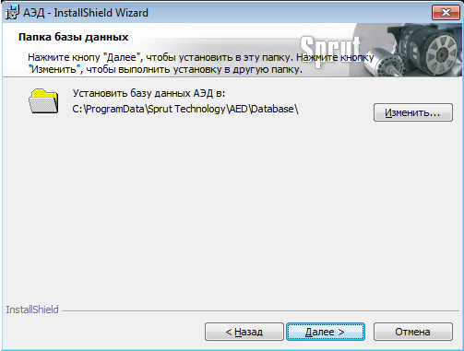

Выберите вид установки (для рабочего места технолога следует выбрать вид установки «Обычный»):
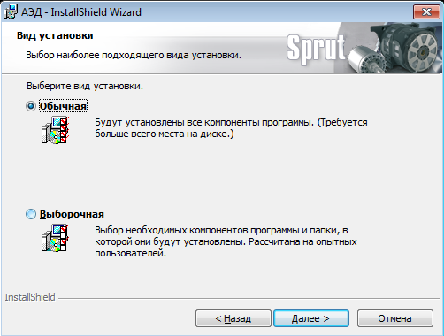

Для установки нажмите кнопку «Далее»

Устанавливаются следующие виды расчетов:
- Электромагнитный расчет трехфазных асинхронных электродвигателей;
- Тепловентиляционный расчет электрических машин малой и средней мощности;
- Электромагнитный расчет однофазных АЭД с КЗ ротором.

